Татарстанлылар сайлау көнне смартфоннар ота алачак.
11-13 сентябрьдә сайлаучылар - «Минем Татарстан» челленджында катнашучылар арасында 36 смартфон уйнатылачак.
11-13 сентябрьдә узачак сайлауларда 36 смартфон уйнату күздә тотыла. Җиңүчеләрне туры эфирда очраклы саннар генераторы ярдәмендә ачыклаячаклар. Татарстан Республикасының «ВКонтакте» социаль челтәрендәге рәсми төркемендә шул хакта хәбәр ителә.
Бүләккә дәгъва кылу өчен «Минем Татарстан» челленджында катнашырга кирәк. Татарстанлыларга үзләренең сайлау участогында фотога төшеп, аны #МойТатарстан хештегы белән социаль челтәрләрдә («ВКонтакте» яки «Инстаграм»да, аккаунт ачык булырга тиеш) урнаштыру да җитә. Фотога гаилә белән, дуслар компаниясендә яки ялгыз гына төшәргә мөмкин.
Челлендж шартларына туры килү-килмәү буенча модерация узган барлык фотолар бердәм базага тупланачак.
Смартфоннар 11-12 сентябрьдә һәр сәгать саен иртәнге 9дан кичке 8гә кадәр - «ВКонтакте» социаль челтәрендәге #МойТатарстан фотомарафоны төркемендә, 13 сентябрьдә шул ук социаль челтәрдәге Татарстан Республикасы рәсми төркемендә уйнатылачак.
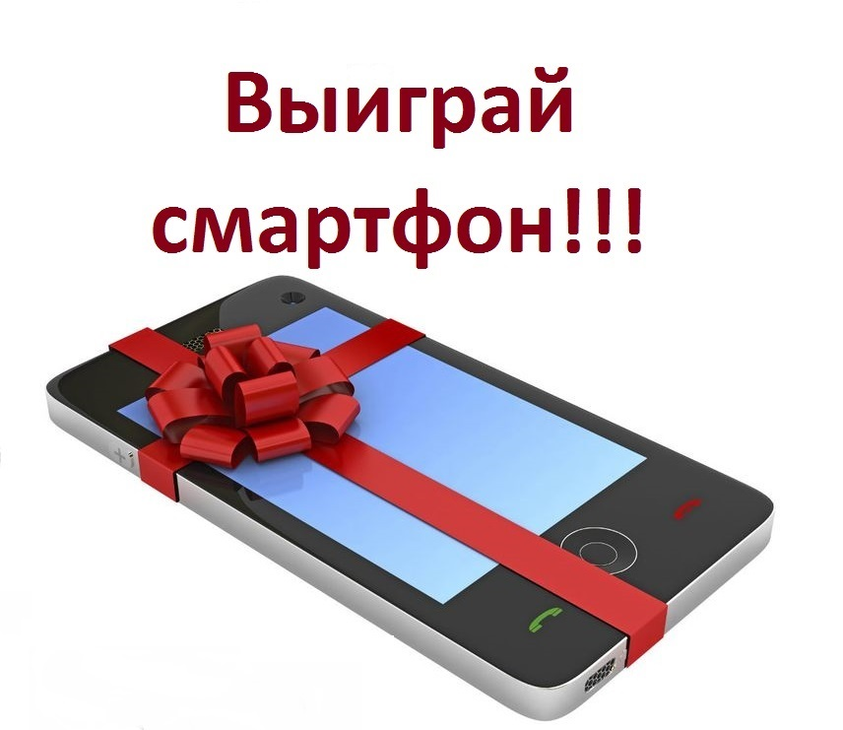
09.09.2020 ел

